|  |  |
| --- | --- |
| Gerb-BMSTU_01 | **Министерство науки и высшего образования Российской Федерации**  **Федеральное государственное бюджетное образовательное учреждение**  **высшего образования**  **«Московский государственный технический университет**  **имени Н.Э. Баумана**  **(национальный исследовательский университет)»**  **(МГТУ им. Н.Э. Баумана)** |

ФАКУЛЬТЕТ **Информатика и системы управления**

КАФЕДРА **Компьютерные системы и сети (ИУ6)**

НАПРАВЛЕНИЕ ПОДГОТОВКИ **09.03.01 Информатика и вычислительная техника**

**Отчет**

|  |  |
| --- | --- |
| **по рубежному контролю №** | 3 |

**Название:**

Объекты и классы

**Дисциплина:** Объектно-ориентированное программирование

|  |  |  |  |  |
| --- | --- | --- | --- | --- |
| Студент | ИУ6-22Б |  |  | И.А. Люляев |
|  | (Группа) |  | (Подпись, дата) | (И.О. Фамилия) |
|  |  |  |  |  |
| Преподаватель |  |  |  |  |
|  |  |  | (Подпись, дата) | (И.О. Фамилия) |

Москва, 2020

# Задание

**Вариант 19**

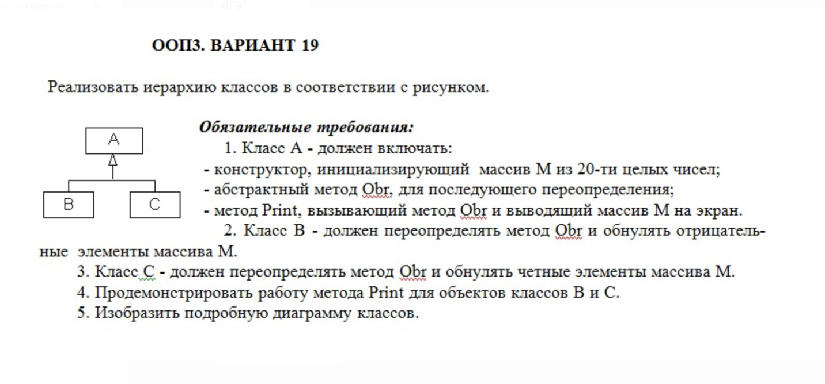

# Код программы

#include **<iostream>  
using namespace** std;  
  
  
**class** A {  
**public**:  
 **int** mas[20];  
  
  
 A(**int** \*mas) {  
 **for** (**int** i = 0; i < 20; i++) {  
 **this**->mas[i] = \*(mas);  
 mas += 1;  
 }  
 }  
  
 **virtual void** Obr() = 0;  
  
 **void** Print() {  
 Obr();  
 cout << **"Object's array elements: "**;  
 **for** (**int** i = 0; i < 20; i++)  
 cout << mas[i] << **" "**;  
 cout << endl;  
 }  
};  
  
**class** B : **public** A {  
**public**:  
 B(**int** \*mas) : A(mas) {}  
  
 **void** Obr() **override** {  
 **for** (**int** i = 0; i < 20; i++) {  
 **if** (mas[i] < 0) mas[i] = 0;  
 }  
 }  
};  
  
**class** C : **public** A {  
**public**:  
 C(**int** \*mas) : A(mas) {}  
  
 **void** Obr() **override** {  
 **for** (**int** i = 0; i < 20; i++) {  
 **if** (mas[i] % 2 == 0) mas[i] = 0;  
 }  
 }  
};  
  
**int** main() {  
 **int** mas[20] = {1, 2, -3, -4, 5};  
 **for** (**int** i = 5; i < 20; i++) mas[i] = 1;  
  
 B b(mas);  
 C c(mas);  
  
 b.Print();  
 c.Print();  
  
 **return** 0;  
}

# Тесты

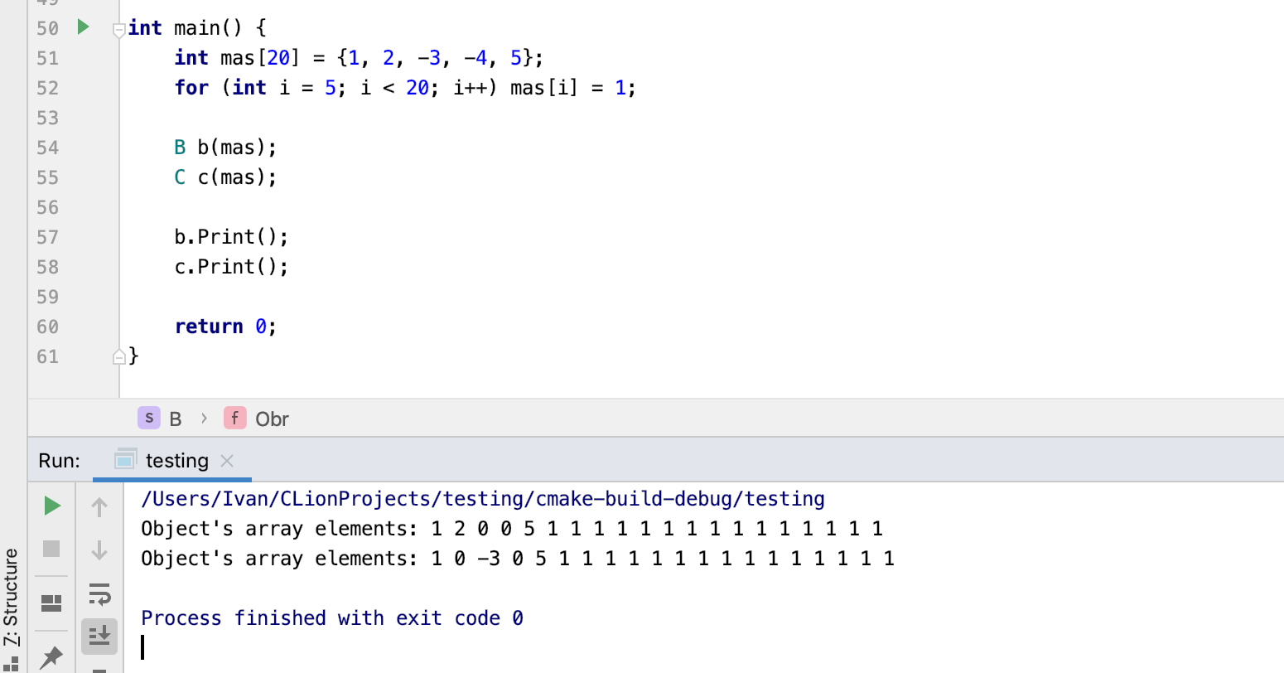

# Диаграмма классов

